Домашнее задание для 1 ОИИ, от 2.12. / 3.12.
16.12./17.12. - контрольная работа за II ч.
23.12/24.12 - устная контрольная.
- Тритоны в гарм. dur/moll (повторение).

Лад | Ув4 | ум5
Dur (г) | VI г. | II
moll (г) | IV | VII г.

Схема разрешения:

Лад | Ув4 - б6 | ум5 - м3
Dur (г) | II - III  VI г. - V | VI г. - V  II - III
moll (г) | VII г. - I  IV - III | IV - III  VII г. - I

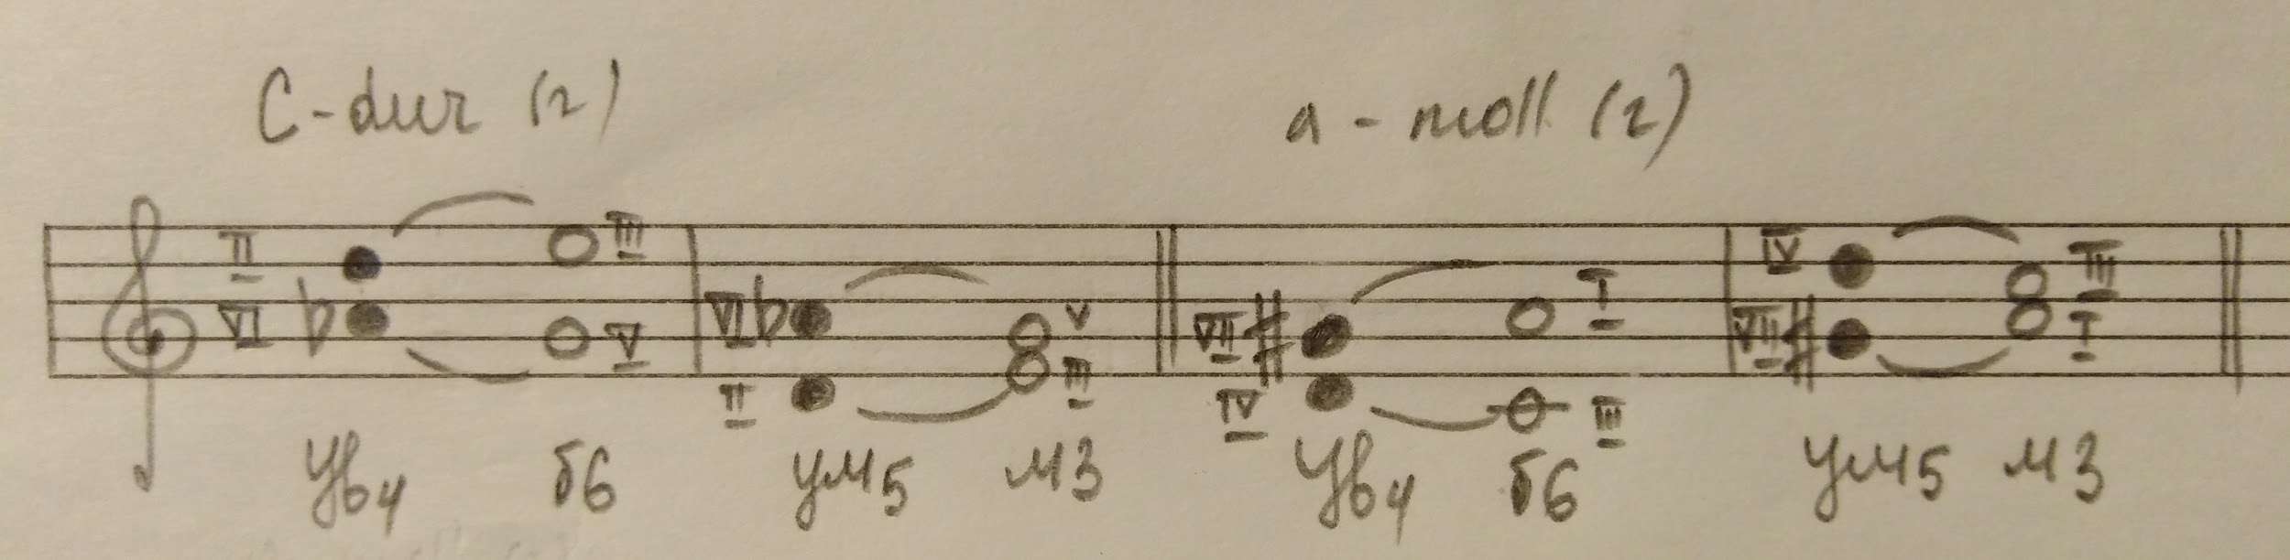
Построить в тетради тритоны в гармоническом dur и moll и разрешить, в тональностях G-dur, e-moll.

- Вводный септаккорд VII ступени (VII7).
Задание для группы в четверг!
Септаккорды как и трезвучия могут строиться на разных ступенях. Если D7 строился на V ступени, то VII7 будет строится на VII ступени в тональности.
Более того мы познакомимся с септаккорд ом седьмой ступени в гармоническом виде лада, так как этот септаккорд наиболее популярен, т. е. чаще встречается в музыке.
VII7 в гарм. виде = Ум7 (м3 + м3 + м3). Запомните эту формулу!
При построении важно правильно определить седьмую ступень в тональности и сделать гармонический вид.
Пример:
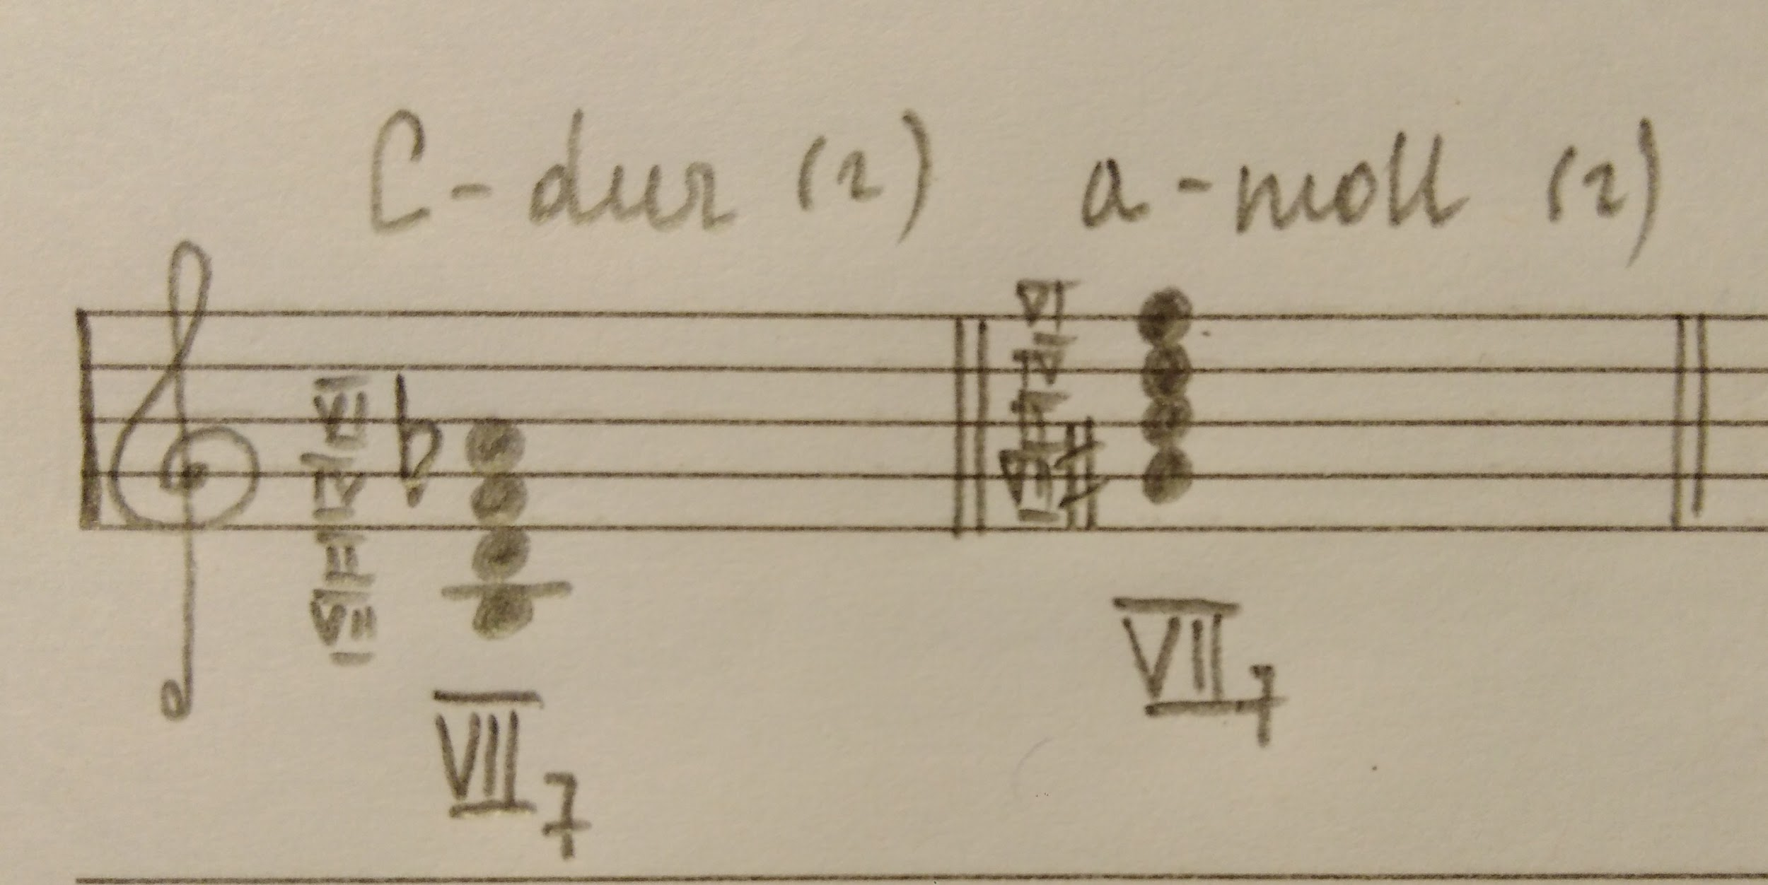
Построить VII7 в гармоническом виде G-dur, e-moll.

